CKV- Simon van Hasselt huiswerk: maak een kunst kwartet. Zoek vier verschillende afbeeldingen van de twee kunstenaars /onderwerpen die op dit vel staan en plak ze op. Zoek de namen van de kunstwerken op en schrijf ze in de goede volgorde op de juiste kaartjes. Elk kwartet geef je één achtergrondkleur. | Klompen Zuiderzeekleding NL Elftal-shirt  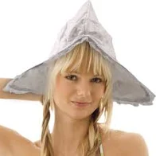  Kleding Boerinnenhoedje | Boerinnenhoedje Zuiderzeekleding NL Elftal-shirt  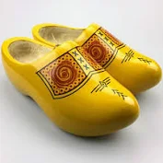  Kleding Klompen
Klompen Boerinnenhoedje NL Elftal-shirt  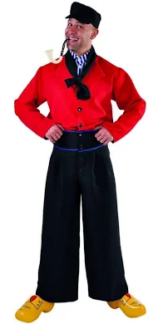  Kleding Zuiderzeekleding | Klompen Zuiderzeeman-kostuum Boerinnenhoedje  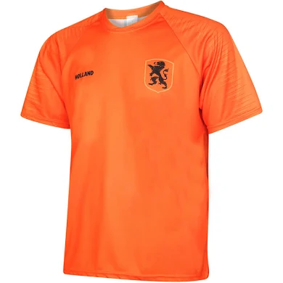  Kleding NL Elftal-shirt |   Muziek Rap  Rock Carnaval Pop
Muziek Rock  Rap Carnaval Pop  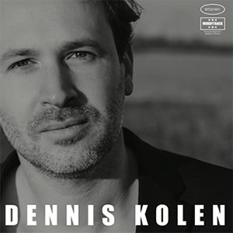 | Muziek Carnaval  Rap Rock Pop  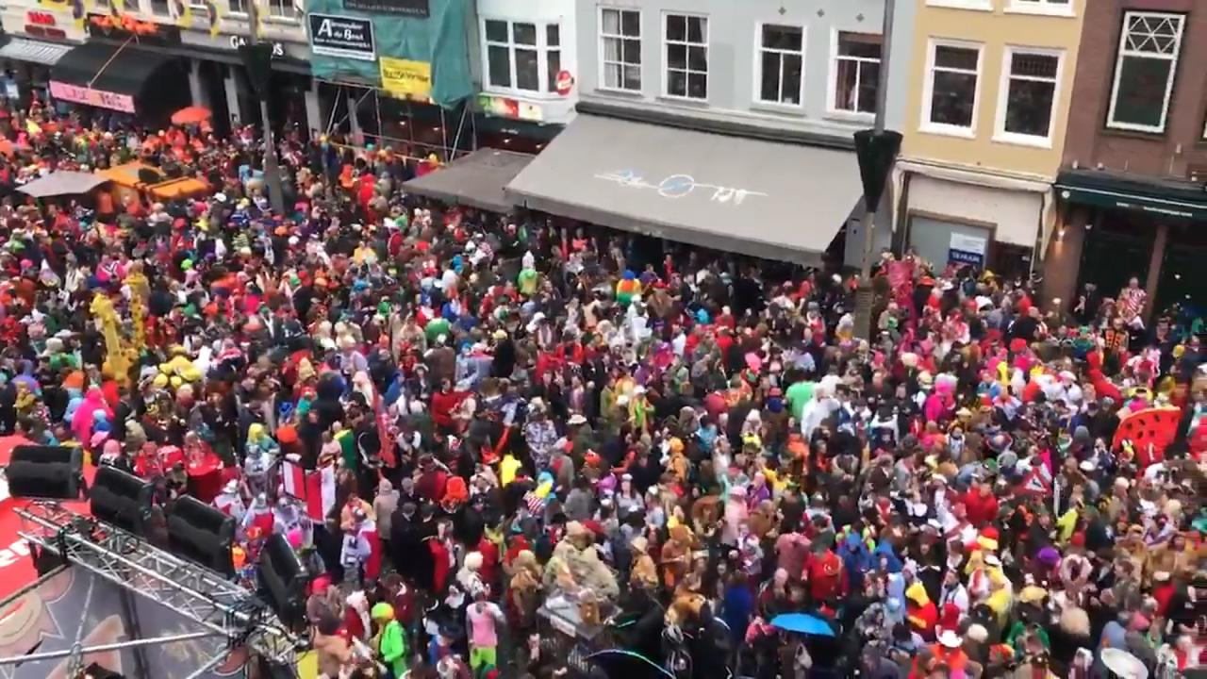 | Muziek Pop  Rap Rock Carnaval  

